

EU peníze školám
  - Základní škola Čachovice a Mateřská škola Struhy, Komenského 96, příspěvková organizace
Označení: VY_32_INOVACE_228_PR5
Předmět: Přírodověda
Ročník: 5.
Téma: Lidské tělo
Název: Vývojové etapy
Autor: Lucie Kováčová
Popis: Pracovní list – procvičení probrané látky

Metodika:
V pracovních listech jsou uvedené pokyny pro žáky.
Listy lze vyplňovat společně se žáky na závěr probrané látky nebo je lze i zadat jako samostatnou práci. Pracovní listy poskytnou též dostatek času k procvičování
a opakování.
Inovace spočívá v tom, že pracovní listy umožní zrychlené zápisy z hodin přírodopisu a umožní chybějícím žákům rychleji si doplnit zmeškanou látku.
Součástí každého pracovního listu je i vyplněný pracovní list pro učitele.

VÝVOJOVÉ ETAPY

Doplň správné údaje:

- nitroděložní období -

- novorozenecké období -

- kojenecké období –

- batolecí období –

- předškolní věk –

- mladší školní věk -

- dospívání = starší školní věk

- adolescence –

- dospělost –

10. stáří -

Popiš:

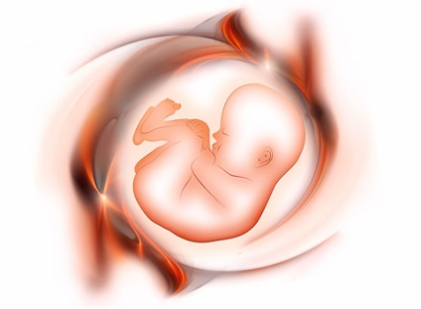
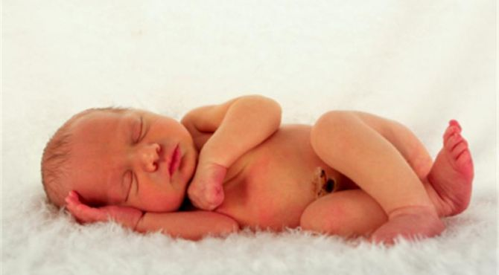


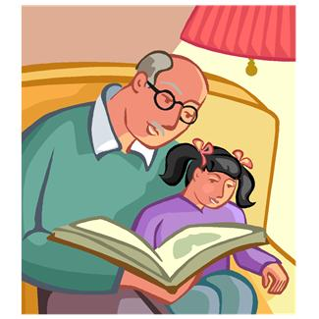

PLOD
STÁŘÍ

ADOLESCENCE

MLADŠÍ ŠKOLNÍ VĚK

NOVOROZENEC

VÝVOJOVÉ ETAPY- řešení

1. nitroděložní období - 280 dní

- vývoj zárodku (embryonální období - do 8mi týdnů)
- vývoj plodu (plodové období)

2. novorozenecké období - 2-4 týdny po narození

- živí se pouze mateřským mlékem (vitamíny, enzymy, protilátky)

3. kojenecké období - do konce 1. roku
- potrava - mateř. mléko, Sunar
- od 4. měsíce přidání rozmix. vybraných potravin

4. batolecí období - od konce 1. do 3. roku
- vývoj motoriky - stání, sezení
- rozvoj smyslového vnímání a řeči, prořezávání zubů

5. předškolní věk - konec 3. - 6. rok
- rozvoj společenského chování
- důležité pohybové aktivity a hry

6. mladší školní věk - konec 6. roku - 12 rok
- první rysy nadání, rozvoj pohybových dovedností, učení, paměti
- začlenění do kolektivu

7. dospívání = starší školní věk
- 12. - 15. rok
- vliv puberty
- morfologické, fyziologické i psychické změny - zvýšená produkce hormonů
- dívky - od 9. roku
- zaoblování tělesných tvarů ukládáním tuku
- vývin prsů, mléčných žláz, vaječníků, ochlupení stydké oblasti a podpaží
- menstruace
- chlapci - změna hlasu (= mutace) a tělesných proporcí
- mohutní svaly, zvětšuje se ochlupení šourku, podpaží, růst vousů
- psychosexuální dospívání - citové vztahy k opačnému pohlaví

8. adolescence - 15. - 18. rok
- fyzické i psychické dozrávání, ukončen růst do výšky
- hledání smyslu života

9. dospělost - 21. - 60. rok
- dokončen růst těla a nervové soustavy
- největší fyzická a psychická aktivita
- vznik nové generace

10. stáří - po 60. roku
- omezování a zeslabování výkonnosti jednotlivých soustav
- ochabuje kůže (vrásky), klesá tělesná hmotnost i výška těla, časté citové strádání
- průměrný věk: ženy 76, muži 69

Popiš:
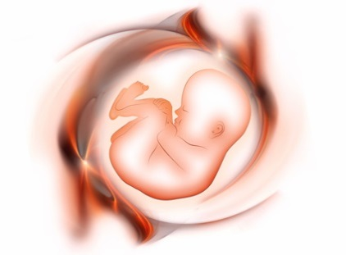
plod
adolescence
novorozenec
Mladší školní věk
stáří

Citace:
http://www.dama.cz/clanek.php?id=12811
http://www.ehow.com/facts_7294522_interpersonal-between-adolescent-male-female.html
http://www.mimiforum.cz/deti-a-cizi-jazyky-kdy-s-nimi-zacit/
http://www.babyweb.cz/apgar-skore-aneb-hodnoceni-novorozence-po-porodu
http://office.microsoft.com

